ISO软件工程模板之六
概要设计说明书

1．引言
1.1编写目的
该软件需求规格说明书对家庭收支系统进行简单的分析，给出了系统的用例图。系统的主要用户是家庭成员，加深了与用户间的交流，在功能与系统界面上与用户达成一致的看法，以便于开发出用户满意的系统。
预期的读者：学生、家长以及对软件开发过程中文档编写格式不熟悉的初学者。1.2背景
a待开发的系统的名称:家庭收支管理系统
b本项目的任务提出者
c该软件系统同其他系统或其他机构的基本的相互来往关系：互补关系
1.3定义
[列出本文件中用到的专门术语的定义和外文首字母组词的原词组。]
1.4参考资料
[1] 周佩德.《数据库原理及应用》.电子工业出版社

2．总体设计
2.1需求规定
2.1.1系统功能
a.系统能有效、快速、安全、可靠和无误的完成上述功能。
b.软件系统的界面要美观,布局要合理,窗口的内容尽量简单明了提供的信息,语言要通俗易懂,有层次感,分类清晰明了。服务器程序利于维护。

2.1.2系统性能
2.1.2.1精度系统精确度：一位小数

2.1.2.2时间特性要求
a.客户端一般响应时间不超过1秒。
b.报表统计时间不超过30秒

2.1.2.4可靠性
a.容错能力
系统具有一定的容错和抗干扰能力,在非硬件故障或非通讯故障时,系统能够保证正常云行,并有足够的提示信息帮助用户有效正确地完成任务。
2.1.2.5灵活性
b.操作完成时有统一规范的提示信息
例如删除操作时,系统可提示警示框“您确认娜除记录吗?操作不可恢复! ",用户点击确认后,系统才执行删除操作,删除后可直接返回相关页面。
2.1.3输入输出要求
各输入输出数据类型:登A: Strings密码: String;
出: String;
收入支出和结余: String等。

2.1.4数据管理能力要求
支持5000名用户并发使用,并保证性能不受影响。

2.1.5故障处理要求
列出可能的软件: eclipse , sql Server 2005
硬件故障以及对各项性能而言所产生的后果：硬件故障运行不了。
对故障处理的要求:换硬件
2.1.6其他专门要求
(1)客户端一般响应时间不超过1秒。
(2)报表统计时间不超过30秒。
(3)支持2000名用户信息的一次性导入，导入时间不超过300秒。
(4)支持5000名用户并发使用,并保证性能不受影响。2.2运行环境
[简要地说明对本系统的运行环境的规定。]
2.2.1设备
列出运行该软件所需要的硬设备。说明其中的新型设备及其专门功能,包括:
a.处理器型号及内存容量:酷睿双核, 22
b.外存容量: 320c
c.联机或脱机、媒体及其存储格式,设备的型号及数量
d.输入及输出设备的型号和数量,联机或脱机;
e.数据通信设备的型号和数量
f.功能键及其他专用硬件

2.2.2支持软件
操作系统Windows XP
编译程序SQLServer 2005, JAVA, eclipse测试支持软件: eclipse
1 2.2.3接口
用户接口
本系统采用B/S架构,所有界面使用WER风格,用户界面的具体细节将在概要设计文档中描述。
硬件接口
服务器端建议使用专用服务器。

2.2.4控制
[说明控制该系统的运行的方法和控制信号，并说明这些控制信号的来源。]
2.3基本设计概念和处理流程
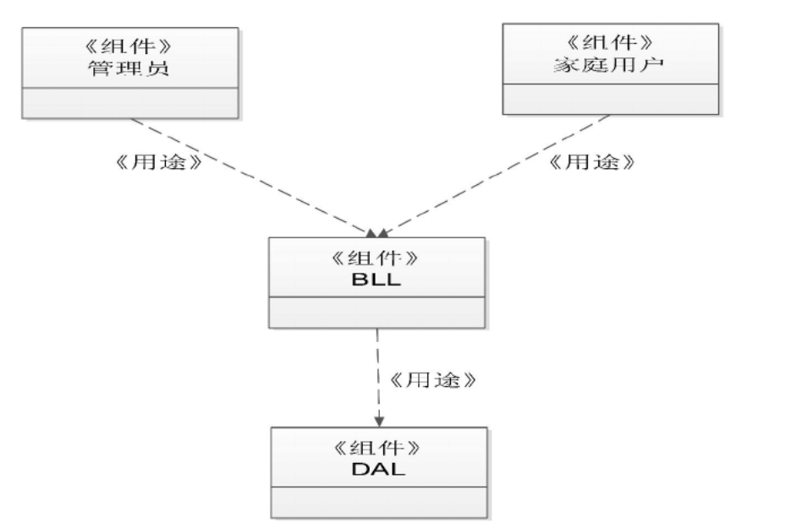
2.4结构
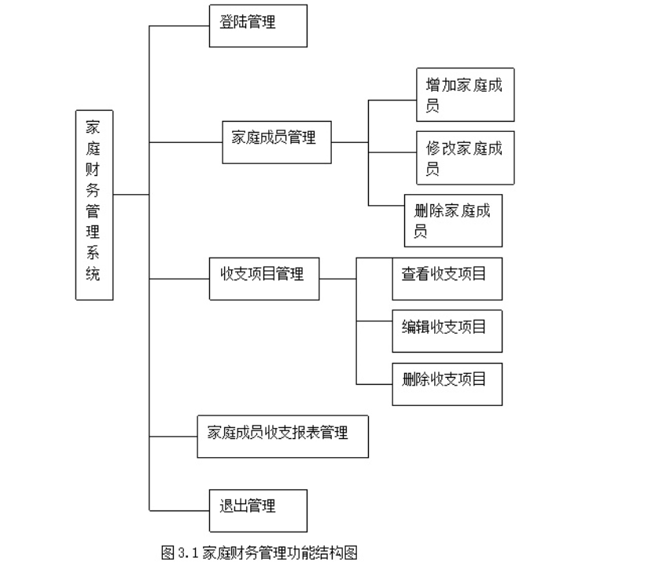
2.5功能需求与系统模块的关系
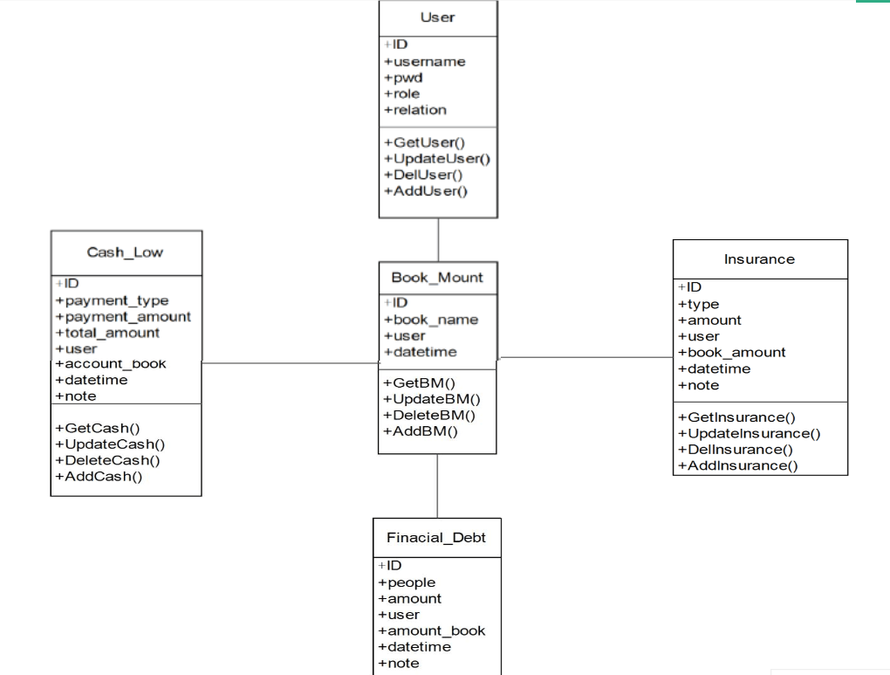2.6人工处理过程
软件下载安装
2.7尚未解决的问题
[说明在概要设计过程中尚未解决而设计者认为在系统完成之前必须解决的各个问题。]

3．接口设计
3.1用户接口
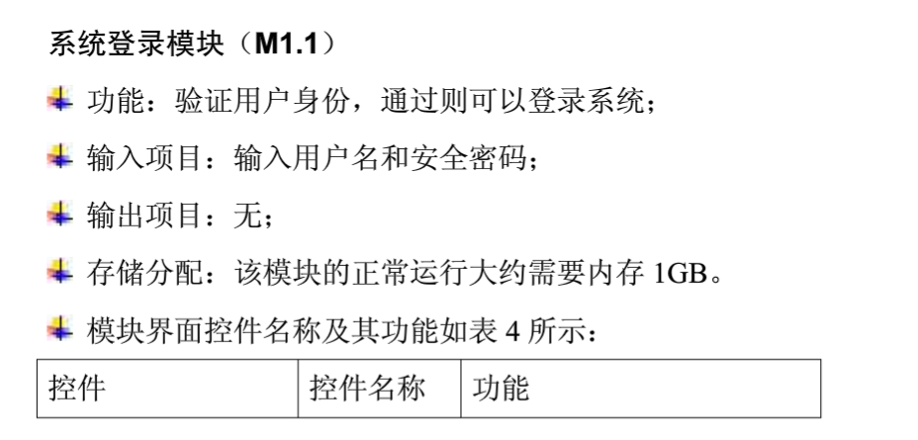
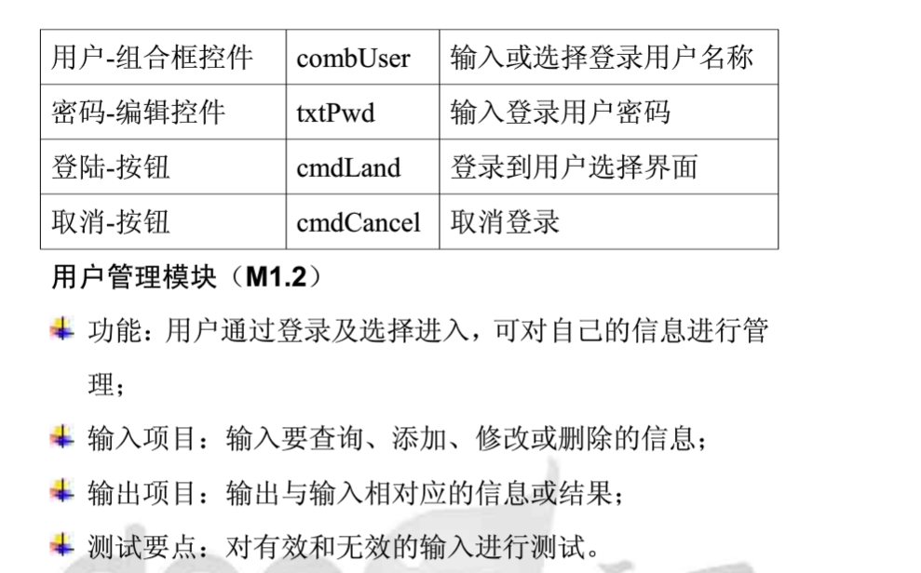
3.2外部接口
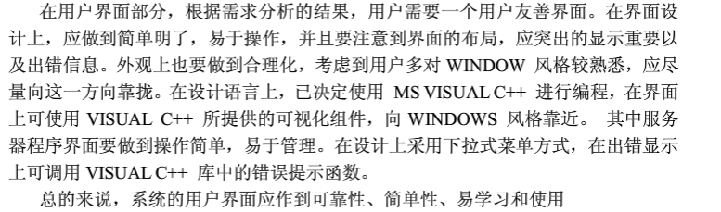
软件接口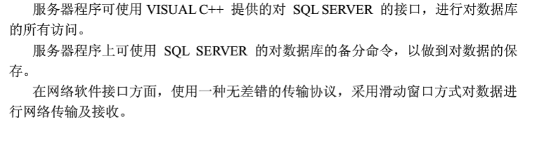
硬件接口
在输入方面,对于键盘、鼠标的输入,可用SQL的标准输入输出,对输入进行处理。
在输出方面,打印机的连接及使用,也可用SQL的标准输入输出对其进行处理。在网络传输部分,在网络硬件部分,为了实现高速传输,将使用高速ATM.
3.3内部接口
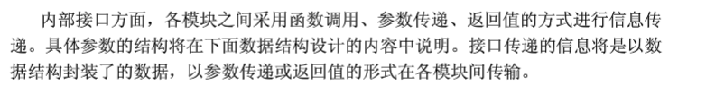4．运行设计
4.1运行模块组合
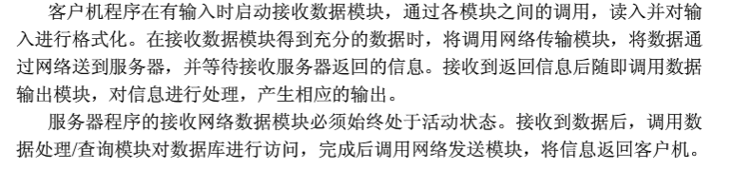
4.2运行控制
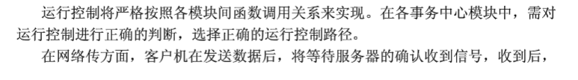 4.3运行时间
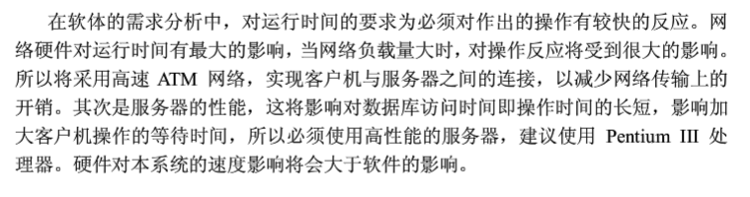5．系统数据结构设计
[不涉及软件设计可不包含]
5.1逻辑结构设计要点
[给出本系统内软件所使用的每个数据结构的名称、标识符以及它们之中每个数据项、记录、文卷和系的标识、定义、长度及它们之间的层次的或表格的相互关系。]
5.2物理结构设计要点
[给出本系统内软件所使用的每个数据结构中的每个数据项的存储要求，访问方法、存取单位、存取的物理关系、设计考虑和保密条件。]
5.3数据结构与程序的关系
[说明各个数据结构与访问这些数据结构的各个程序之间的对应关系。]
 | [程序1] | [程序2] | [……] | [程序m]
[数据结构1] | √
[数据结构2] |  | √
[┇]
[数据结构n] |  | √ |  | √

6．系统出错处理设计
6.1出错信息
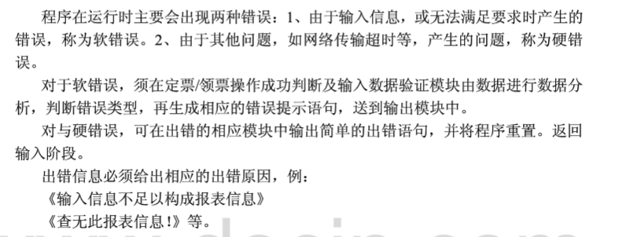6.2补救措施
[说明故障出现后可能采取的变通措施。包括：]
a.后备技术 [说明准备采用的后备技术，当原始系统数据万一丢失时启用的副本的建立和启动的技术，例如周期性地把磁盘信息记录到磁带上去就是对于磁盘媒体的一种后备技术。]
b.降效技术 [说明准备采用的后备技术，使用另一个效率稍低的系统或方法来求得所需结果的某些部分，例如一个自动系统的降效技术可以是手工操作和数据的人工记录。]
c.恢复及再启动技术 [说明将使用的恢复再启动技术，使软件从故障点恢复执行或使软件从头开始重新运行的方法。]
6.3系统维护设计
a.软件采用面向对象技术开发，较之过程化技术，更容易维护。 b.软件严格和规范文档化，给系统的维护带来方便。
c.软件规范模块化，尽量做到低耦合，便于软件的更新修改，增强可维护性。

